**Gunakan tabel pada praktikum Week 4 Sesi 3 untuk mengerjakan soal-soal di bawah ini.**

1. Buatlah sebuah tabel yang bernama Tabel Manager yang memiliki struktur:

|  |  |
| --- | --- |
| Manager | |
| PK | manager_id integer |
|  | manager_name varchar |
| salary decimal (10,2) |

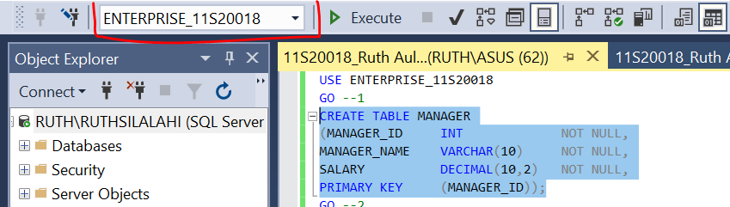

1. Tambahkan data manager sesuai data di bawah ini. Lalu tampilkan seluruh data manager!

|  |  |  |
| --- | --- | --- |
| Manager_id | Manager_name | Salary |
| 66928 | Thomas | 5000.00 |
| 65646 | Merry | 7000.00 |
| 67832 | Adeline | 5500.00 |

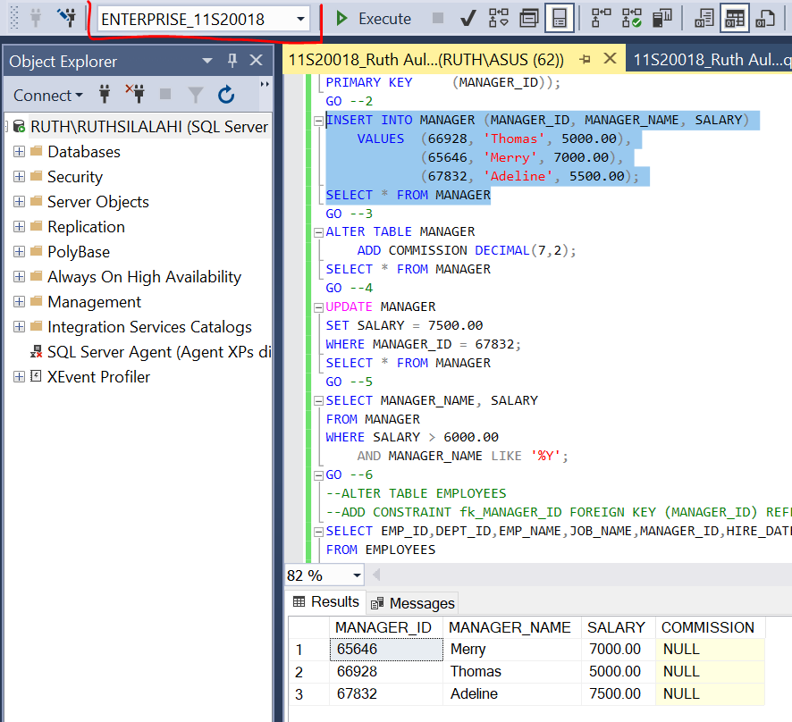

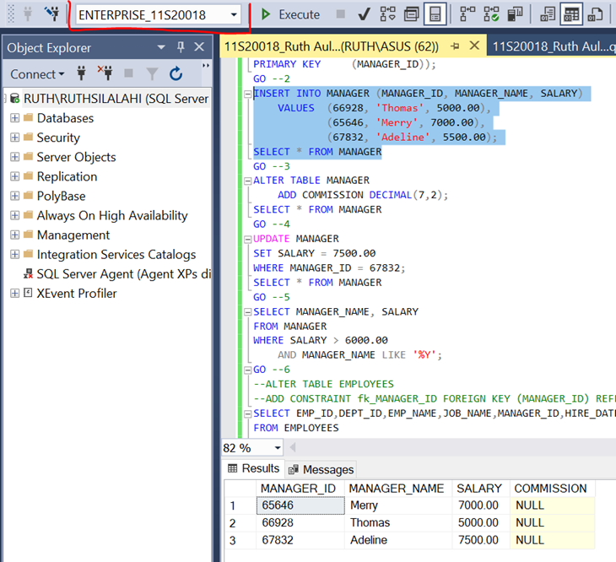

1. Tambahkan attribute “commission” pada Tabel Manager yang memiliki tipe data decimal (7,2)!

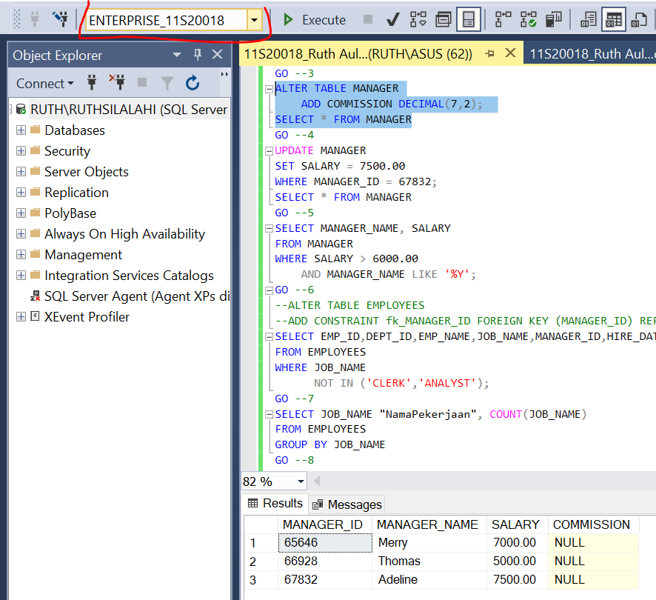



1. Ubahlah data salary manager yang memiliki id 67832 menjadi 7500.00! Lalu tampilkan data seluruh manager pada Tabel Manager!

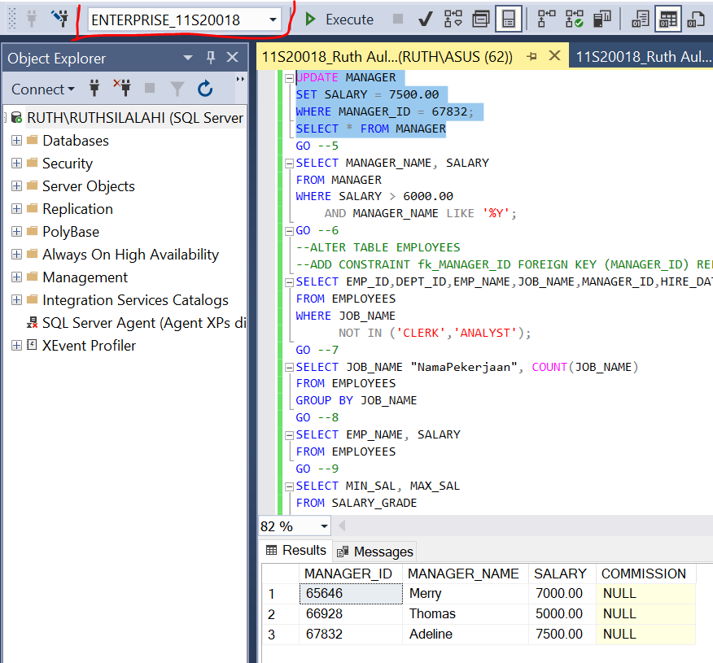

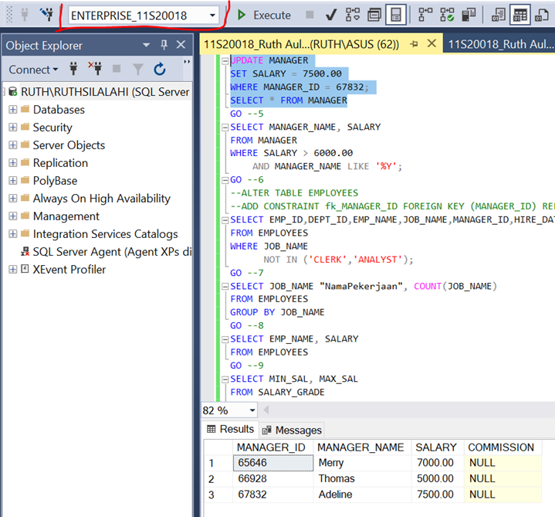

1. Tampilkan data manager yang memiliki gaji diatas 6000 dan memiliki nama yang diakhiri dengan karakter huruf “ Y”!

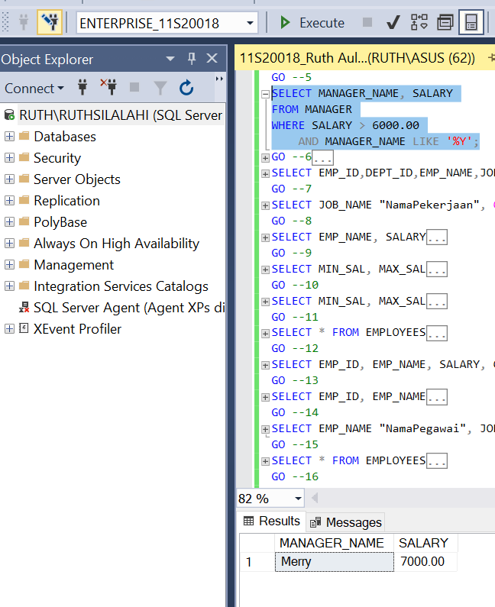

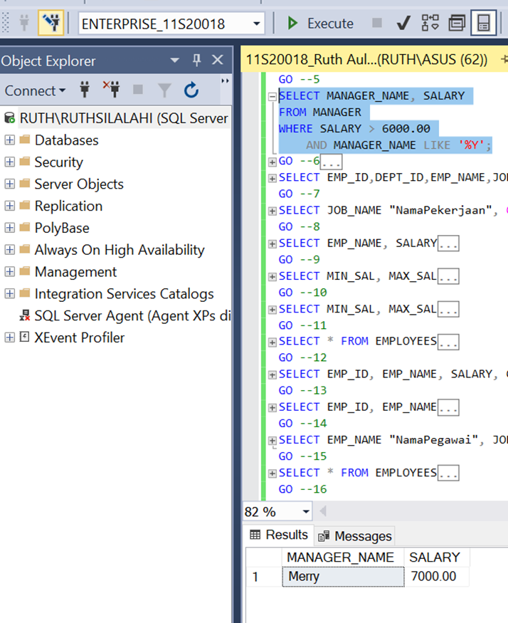

1. Tampilkan data seluruh pegawai yang tidak memiliki nama pekerjaan sebagai CLERK dan ANALYST!

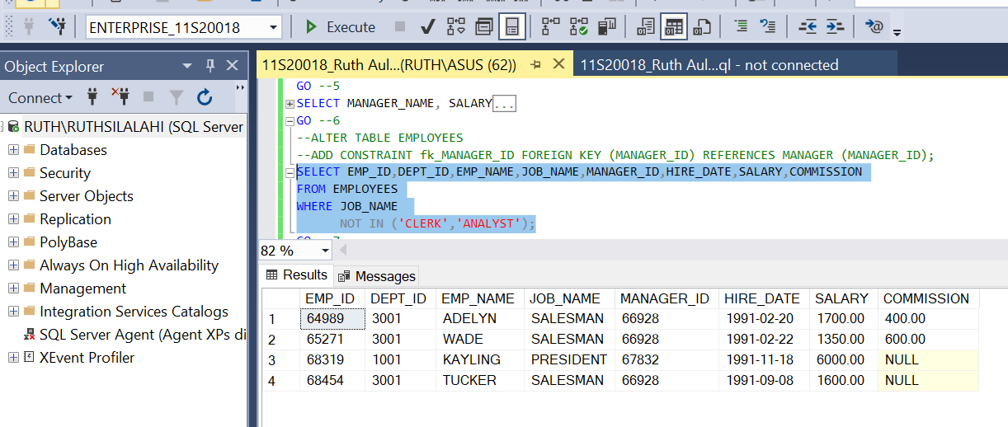

1. Tampilkan data nama pekerjaan beserta jumlah pegawai dari setiap pekerjaan tersebut. Perhatikan untuk penamaan atribut sesuai dengan hasil dari output berikut:

Output:

|  |  |
| --- | --- |
| NamaPekerjaan | JumlahPegawai |
| ANALYST | 1 |
| CLERK | 1 |
| PRESIDENT | 1 |
| SALESMAN | 3 |

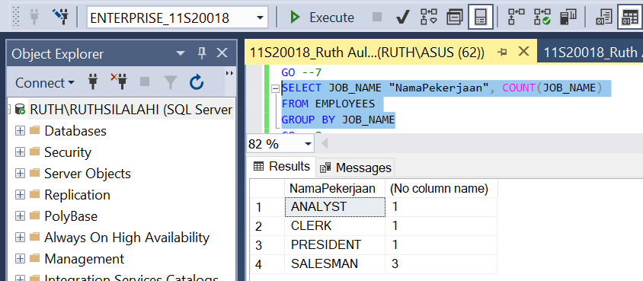

1. Tampilkan data gaji seluruh pegawai!

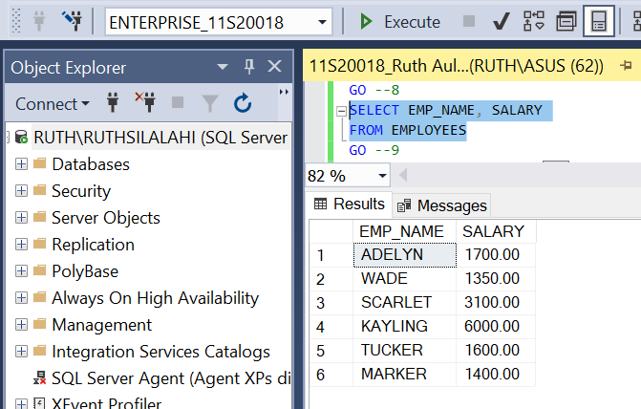

1. Tampilkan data dari tabel salary grade yang memiliki minimal salary lebih dari 1500 dan maksimal salary lebih dari 2500!

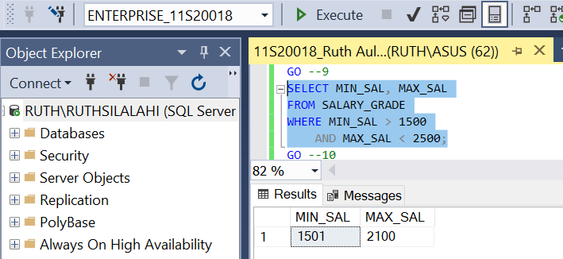

1. Tampilkan data dari tabel salary grade yang memiliki minimal salary lebih dari 1500 atau maksimal salary lebih dari 2500!

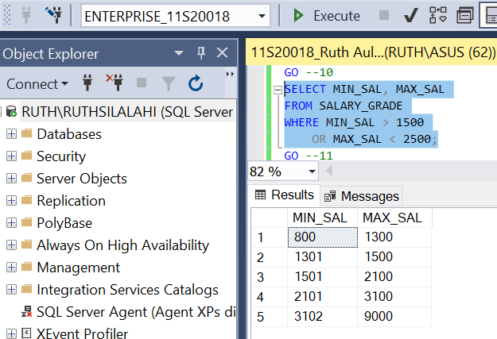

1. Tampilkan seluruh data pegawai yang memiliki id pegawai awal 6 dan id akhir 4! Output:

|  |  |  |  |  |  |  |  |
| --- | --- | --- | --- | --- | --- | --- | --- |
| **emp_id** | **dep_id** | **emp_name** | **job_name** | **manager_id** | **hire_date** | **salary** | **commission** |
| 68454 | 3001 | TUCKER | SALESMAN | 66928 | 1991-09-08 | 1600.00 | NULL |
| 69324 | 1001 | MARKER | CLERK | 67832 | 1992-01-23 | 1400.00 | NULL |

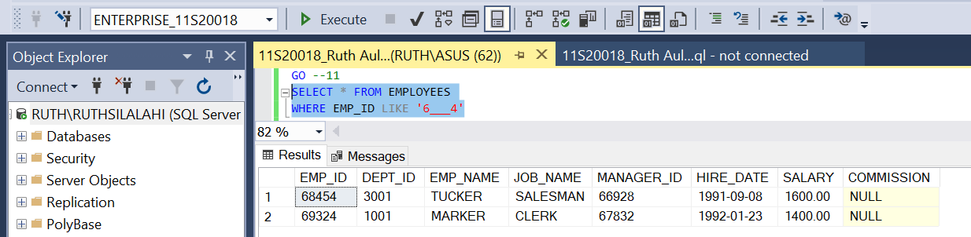

1. Tampilkan data id pegawai, nama pegawai, gaji, dan komisi dari semua pegawai. Output:

|  |  |  |  |
| --- | --- | --- | --- |
| Emp_id | Emp_name | Salary | Commission |
| 64989 | ADELYN | 1700.00 | 400.00 |
| 65271 | WADE | 1350.00 | 600.00 |
| 67858 | SCARLET | 3100.00 | NULL |
| 68319 | KAYLING | 6000.00 | NULL |
| 68454 | TUCKER | 1600.00 | NULL |
| 69324 | MARKER | 1400.00 | NULL |

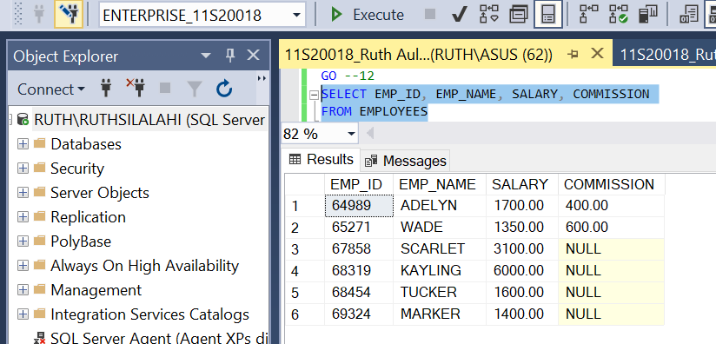

1. Tampilkan data id pegawai dan nama pegawai yang hanya memiliki komisi. Output:

|  |  |
| --- | --- |
| Emp_id | Emp_name |
| 64989 | ADELYN |
| 65271 | WADE |

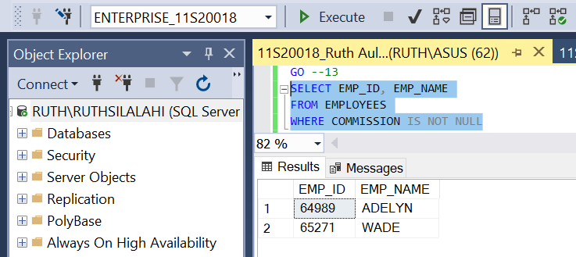

1. Tampilkan nama pegawai, nama pekerjaan, dan departemen id dari seluruh pegawai yang memiliki salary diatas 1500 dan id departement 1001 dan 3001! Perhatikan untuk penamaan atribut sesuai dengan hasil dari output berikut:

Output:

|  |  |  |
| --- | --- | --- |
| NamaPegawai | NamaPekerjaan | IDDepartement |
| ADELYN | SALESMAN | 3001 |
| KAYLING | PRESIDENT | 1001 |
| TUCKER | SALESMAN | 3001 |

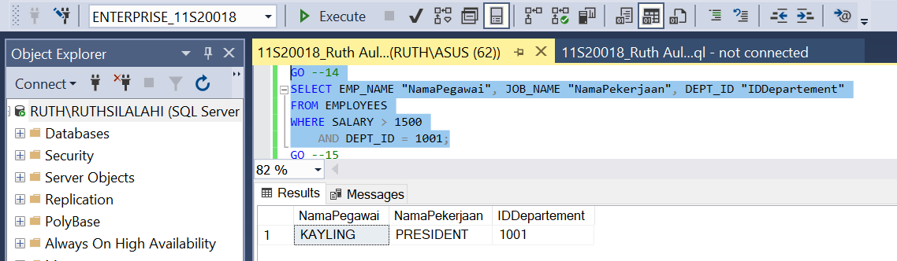

1. Tampilkan semua data pegawai yang bergabung sebelum tahun 1992! Output:

|  |  |  |  |  |  |  |  |
| --- | --- | --- | --- | --- | --- | --- | --- |
| **emp_id** | **dep_id** | **emp_name** | **job_name** | **manager_id** | **hire_date** | **salary** | **commission** |
| 64989 | 3001 | ADELYN | SALESMAN | 66928 | 1991-02-20 | 1700.00 | 400.00 |
| 65271 | 3001 | WADE | SALESMAN | 66928 | 1991-02-22 | 1350.00 | 600.00 |
| 68319 | 1001 | KAYLING | PRESIDENT | 67832 | 1991-11-18 | 6000.00 | NULL |
| 68454 | 3001 | TUCKER | SALESMAN | 66928 | 1991-09-08 | 1600.00 | NULL |

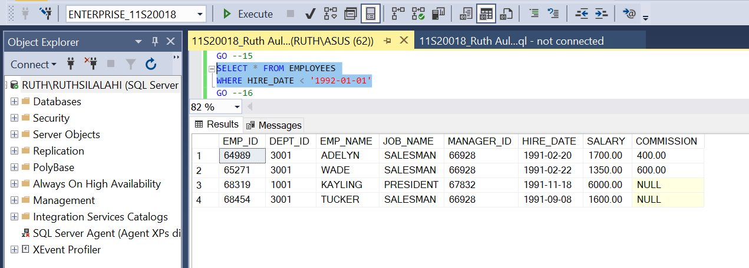

1. Tampilkan id pegawai, nama pegawai, dan salary dari semua pegawai yang memiliki salary lebih dari 2500 setelah dilakukan kenaikan gaji 15%! Tambahkan atribut “KenaikanGaji” untuk menyimpan data hasil kenaikan gaji 15%!

Output:

|  |  |  |  |
| --- | --- | --- | --- |
| IDPegawai | NamaPegawai | Gaji | KenaikanGaji |
| 67858 | SCARLET | 3100.00 | 3565.0000 |
| 68319 | KAYLING | 6000.00 | 6900.0000 |

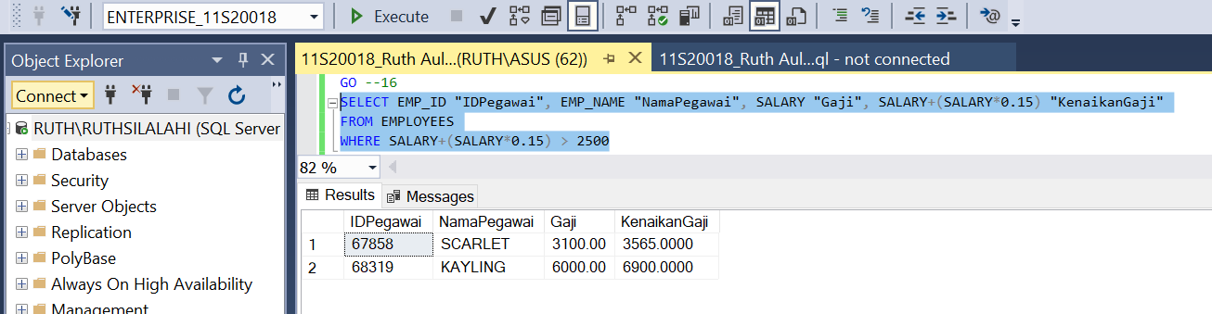

1. Tampilkan rata-rata dari gaji pegawai dan rata-rata total remunerasi (gaji dan komisi) untuk setiap jenis pekerjaan. Data pegawai yang ditampilkan adalah pegawai yang memiliki rata- rata gaji diatas 1500. Urutkan data secara ascending. Perhatikan untuk penamaan atribut sesuai dengan hasil dari output berikut:

Output:

|  |  |  |
| --- | --- | --- |
| **NamaPekerjaan** | **AVGGaji** | **AVGGajiKomisi** |
| ANALYST | 3100.00 | NULL |
| PRESIDENT | 6000.00 | NULL |
| SALESMAN | 1550.00 | 2025.00 |

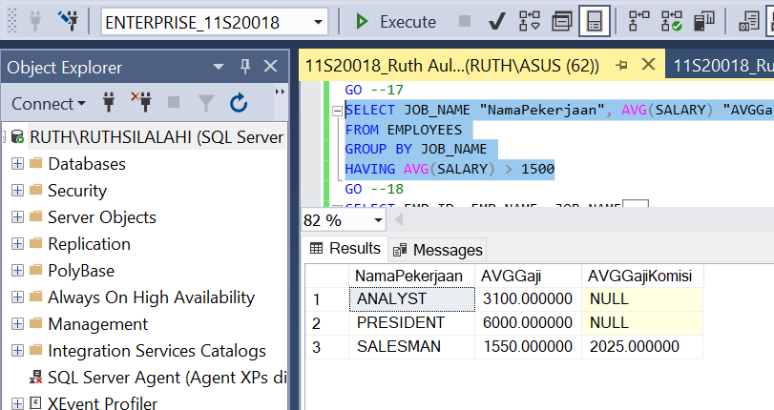

1. Tampilkan id pegawai, nama pegawai, serta nama pekerjaannya yang memiliki kondisi:
   1. Gaji beserta komisi dalam satu tahun kurang dari 25000.
   2. Menerima komisi dan komisi yang diterima tidak boleh lebih dari gaji.
   3. Nama pekerjaannya adalah seorang “salesman” dan memiliki department id 3001. Output:

|  |  |  |
| --- | --- | --- |
| **Emp_id** | **Emp_name** | **Job_name** |
| 65271 | WADE | SALESMAN |

